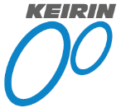
競輪補助事業完了のお知らせ

この度、2021年度競輪の補助を受けて、以下の事業を完了いたしました。
本事業の実施により、新型コロナウイルス感染症の拡大防止対策に伴う利用者の健康管理の推進に資することができました。

記

事業名 2021年度緊急的な対応を必要とする事業（新型コロナウイルス感染症の拡大防止策補助事業）
事業の内容 パルスオキシメータの購入
補助金額 ３３，０００円
実施場所 広島市北部障害者デイサービスセンター
広島市安佐北区可部南五丁目８番７０号
完了年月日 2021年１０月１９日

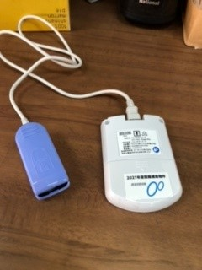
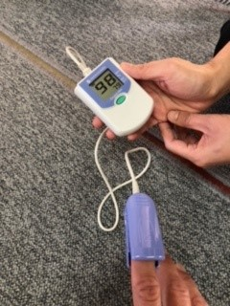

社会福祉法人広島市社会福祉事業団
理 事 長 松 井 一 實

